Model 01
Adrian
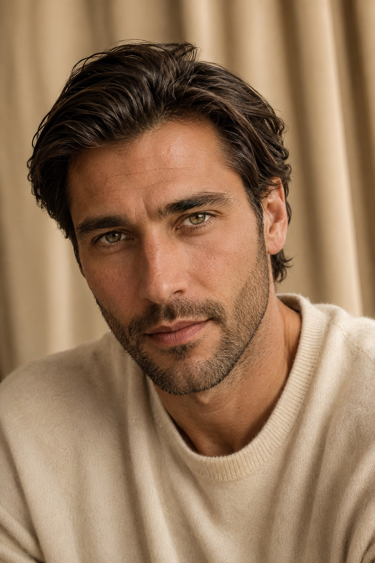

The Timeless Trust
"Ruhiges Vertrauen."

Alter
35 Jahre

Nationalität
Europäisch

Größe
186 cm

Figur
schlank
männlich
athletisch
lange, aufrechte Proportionen

Haare
Dunkelbraun
natürlicher Glanz
kurz bis mittellang
lässig zurückgekämmt oder leicht in die Stirn fallend
niemals streng gestylt

Bart
kurzer, gepflegter Dreitagebart
alternativ glattrasiert
niemals wild oder ungepflegt

Augen
Haselnuss bis Grün
warm
ruhiger, klarer Blick

Haut
helle bis mittlere Haut
kühler, dezent rosé-oliver Unterton (bewusst heller/kühler als bei Sophia)
natürliche Poren
keine übertriebene Beauty-Retusche
keine makellose Plastikhaut

Lippen
natürlich
schmal-markant
nicht glänzend

Grooming
Luxury Editorial
kaum sichtbar
gepflegte Augenbrauen
leichter Glow

Gesicht
kantig-oval
hohe Wangenknochen
markantes, weiches Kinn
gerade Nase
symmetrisch, aber niemals künstlich perfekt

Persönlichkeit
ruhig
intelligent
gebildet
authentisch
modern
warmherzig

Beruf
Architekt
Galerist
Unternehmer
Kunstsammler

Kleidung
Kaschmir
Seide
Champagner
Creme
Schwarz
maßgeschneiderte Anzüge
offene Leinenhemden
hochwertige Rollkragenpullover

Lieblingsschmuck
Siegelring
Bandring
dezenter Herrenanhänger
Manschettenknöpfe

Bildsprache
Museum
Villa
Galerie
Private Dinner
Golden Hour
Champagnerfarben

Emotion
Vertrauen
Ruhe
Eleganz
Zeitlosigkeit

Model 02
Luca
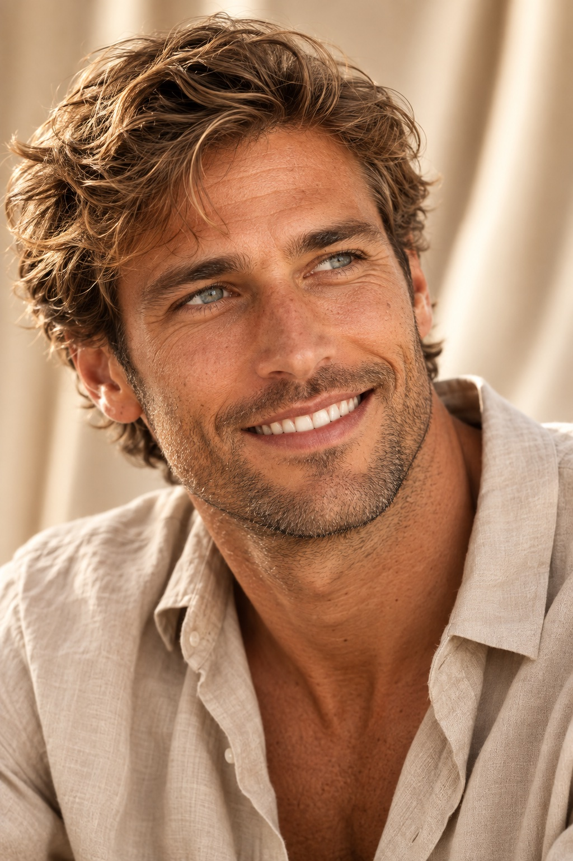

The Mediterranean Ease
"Effortless luxury."

Alter
33 Jahre

Nationalität
Europäisch / Mediterran

Größe
189 cm

Figur
schlank
drahtig-athletisch
breite Schultern
lässige Eleganz

Haare
Dunkelblond bis hellbraun
natürliche Textur
leichte Sonnenbewegung ("Beach Hair")
kurz bis mittellang

Bart
heller, kurzer Bartschatten
locker, nie streng gestylt

Augen
Graublau bis Grün

Haut
golden-bronzefarben
sonnengeküsst (bewusst etwas tiefer im Ton als bei Claire)
vereinzelte feine Sonnenspuren
gesunde natürliche Hautstruktur
keine künstliche Retusche

Gesicht
markante Wangenknochen
breites, strahlendes Lächeln
kantige, freundliche Kieferlinie

Grooming
fast unsichtbar
Sommer-Glow

Persönlichkeit
offen
lebensfroh
stilvoll
elegant
charismatisch

Beruf
Creative Director
Fotograf
Segler
Kunstsammler

Kleidung
Leinen
Kaschmir
Seide
Sand
Beige
Schwarz
offene Hemden
legere Blazer

Lieblingsschmuck
Herrenarmband
Lederarmband mit Diamant-Detail
dezente Kette
Siegelring

Bildwelt
Amalfiküste
Mykonos
Saint-Tropez
Ibiza
mediterrane Villen
Boutique Hotels
Yachten
Sommerlicht

Emotion
Leichtigkeit
Sommer
Freiheit
Reisen

Model 03
Kenji
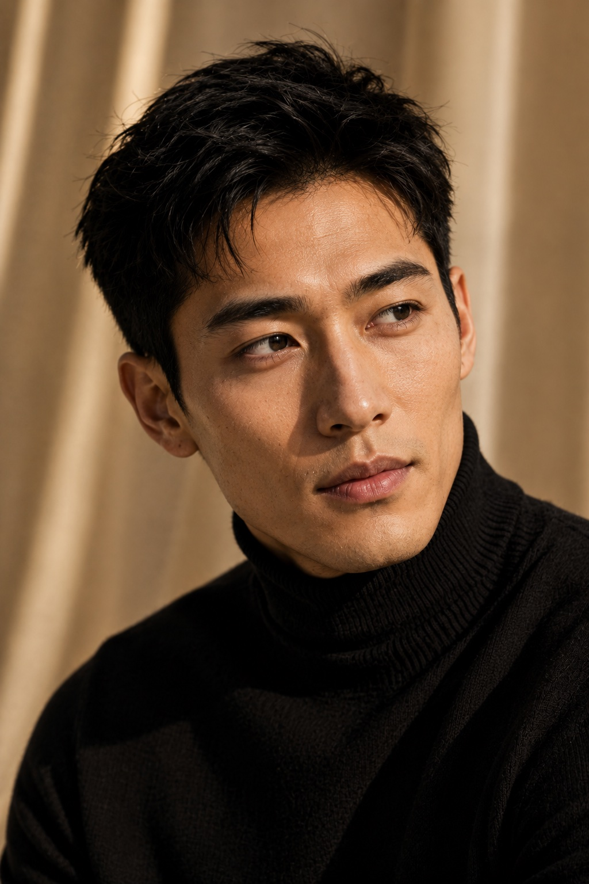

The Modern Precision
"Sophisticated understatement."

Alter
34 Jahre

Nationalität
Ostasiatisch

Größe
183 cm

Figur
schlank
sehnig
aufrecht
ruhige Präsenz

Haare
Tiefschwarz
seidiger Glanz
kurz geschnitten
moderner, strukturierter Schnitt

Bart
glattrasiert oder minimaler Konturbart

Augen
dunkelbraun
ruhig
präzise
wach

Haut
warmer, neutraler Hautton
dezent kühlerer Unterton als bei Jen
feine natürliche Struktur
kein Photoshop-Look

Lippen
natürlich
warmes Nude

Grooming
Editorial
minimalistisch
Luxus

Gesicht
feine, klare Gesichtszüge
definierte Kieferlinie
hohe Wangenknochen
ruhige, konzentrierte Mimik

Persönlichkeit
intelligent
diskret
ästhetisch
minimalistisch
selbstbewusst

Beruf
CEO
Architekt
Private Investor
Luxury Consultant

Kleidung
Schwarz
Ivory
Creme
Kaschmir
Seide
maßgeschneiderte Anzüge

Lieblingsschmuck
Statement-Ohrstecker
Fancy Diamonds
Siegelring
Manschettenknöpfe

Bildwelt
Tokio
New York
Private Penthouse
Luxushotel
Galerie
Museum
schwarzer Marmor
Champagner

Emotion
Souveränität
Intelligenz
Perfektion
Ruhe
Eleganz

Model 04
Malik
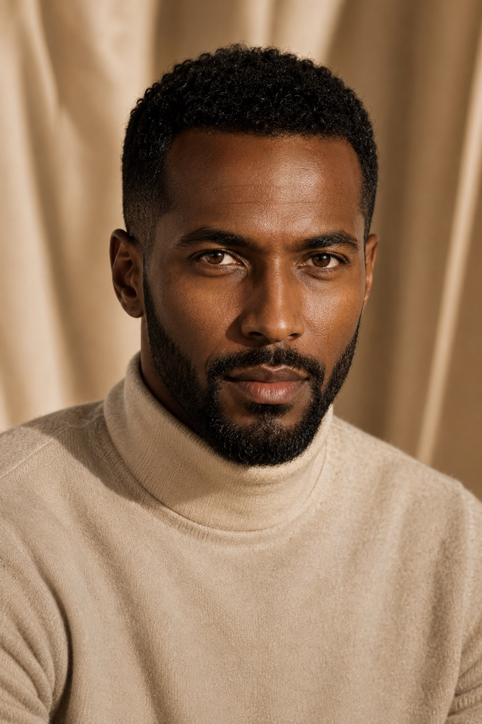

The Quiet Power
"Confidence doesn't ask for attention."

Alter
41 Jahre

Herkunft
Ostafrikanische Wurzeln
internationales High-Fashion-Model

Größe
191 cm

Figur
sehr schlank
hochgewachsen
athletische Silhouette
ruhige, würdevolle Haltung
Laufstegproportionen

Beruf
18 Jahre internationales Fashion-Model
Kampagnen für führende Luxusmarken
Editorials für internationale Modemagazine
heute zusätzlich Botschafter für Kunst, Kultur und Fine Jewellery

Haare
natürlich tiefschwarz
kurz, sauber gefadet
alternativ minimal gelockt
gesunder, seidiger Glanz
niemals künstlich gestylt

Bart
kurzer, dichter, gepflegter Vollbart
klare Konturen

Augen
dunkelbraun
ruhig
intensiv
sehr ausdrucksstark

Haut
warmer Mahagoni-/Kastanienbraunton mit goldenen Reflexen (bewusst etwas heller und wärmer als Amaras tiefer Ebenholzton)
natürliche Hautstruktur
sichtbare Poren
feiner Glow durch Licht
keine übermäßige Retusche
keine künstliche Weichzeichnung

Gesicht
hohe Wangenknochen
klare, markante Kieferlinie
volle Lippen
gerade Nase
harmonische, kraftvolle Proportionen

Grooming
Luxury Editorial
sehr dezent
kein Glanz/Glitzer
keine überzeichneten Konturen

Ausdruck
selbstbewusst
gelassen
würdevoll
elegant
präsent, ohne dominant zu wirken
Er wirkt, als müsste er niemandem etwas beweisen.

Persönlichkeit
weltoffen
kultiviert
intelligent
empathisch
kunstinteressiert
reist viel
schätzt Qualität statt Luxus zur Schau zu stellen

Kleidung
schwarze Seide
cremefarbener Kaschmir
champagnerfarbener Satin
architektonisch geschnittene Anzüge
maßgeschneiderte Blazer
keine Muster
keine Logos

Lieblingsschmuck
Statement-Ketten
große Manschettenknöpfe
Siegelringe
Gelbgold
Roségold
außergewöhnliche Einzelstücke

Bildwelt
Luxushotel
moderne Kunstgalerie
private Villa
Architektur aus Naturstein
Skulpturen
warme Abendsonne
champagnerfarbene Vorhänge
schwarzer Naturstein
Travertin
feiner Marmor

Emotion
Würde
Ruhe
Stärke
Anmut
Eleganz
Zeitlosigkeit

Licht
dasselbe MARINELL-Licht wie bei allen anderen Models
großes Beauty-Light von links oben
warme Farbtemperatur
feines Kantenlicht
betont Tiefe und warmen Unterton der Haut, ohne Kontraste zu überzeichnen

Lieblingsperspektiven
Dreiviertelprofil
Frontal
Nahaufnahme
Portrait
Hand am Revers
Blick leicht nach unten
direkter Blick in die Kamera

Rolle innerhalb der MARINELL-Welt
Adrian ist Vertrauen.
Luca ist Leichtigkeit.
Kenji ist Präzision.
Malik ist Stärke.

MARINELL MALE MODEL PHILOSOPHY
Diese vier Männer sind keine austauschbaren Werbemodels. Gemeinsam mit Sophia, Claire, Jen und Amara verkörpern sie dieselben vier Facetten der MARINELL-Markenidentität - nur aus männlicher Perspektive erzählt.
Adrian steht für Vertrauen und zeitlose Eleganz.
Luca bringt Wärme, Leichtigkeit und mediterrane Lebensfreude in die Marke.
Kenji repräsentiert internationale Modernität, Präzision und stille Exklusivität.
Malik verkörpert außergewöhnliche Stärke und Würde für Statement-Stücke.
Gemeinsam bilden alle acht Models die visuelle Identität von MARINELL - wiedererkennbare Persönlichkeiten statt austauschbarer Gesichter.

Hinweis
Bewusste Abweichung von den weiblichen Pendants: Die Hauttöne der vier Männer wurden absichtlich nicht 1:1 von Sophia/Claire/Jen/Amara übernommen, sondern variieren leicht (heller/kühler bzw. wärmer/tiefer), damit die Paarungen nicht mechanisch wirken.
Referenzbilder: siehe Portrait direkt unter dem jeweiligen Model-Namen oben.

